La Asociación Española de Cirujanos celebra la

Ceremonia de Apertura de la XXIII Reunión Nacional de Cirugía en A Coruña

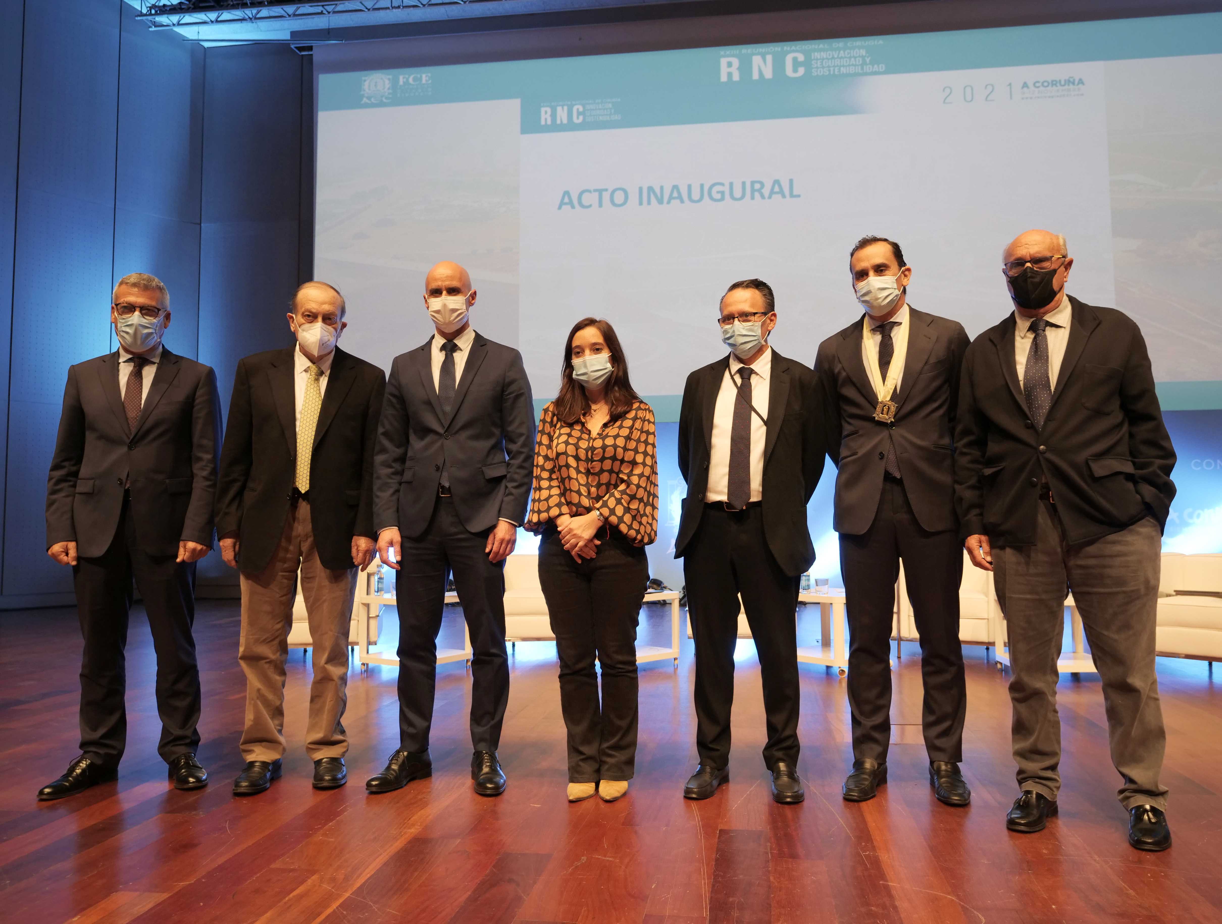
En la imagen de izq. a dcha.: el gerente del CHUAC, Luis Verde Remeseiro; el Dr. José Machuca Santacruz, presidente Honorífico de la Reunión Nacional; el gerente del SERGAS, José Flores; la alcaldesa de A Coruña, Inés Rey García; el presidente de la XXIII Reunión Nacional de Cirugía, José Noguera; el presidente de la AEC, Dr. Salvador Morales Conde; y el Dr. Carlos Fernández Selles, presidente Honorífico de la Reunión Nacional

Madrid, 10 de noviembre.- El Palexco de A Coruña ha acogido hoy la Ceremonia de Apertura de la XXIII Reunión Nacional de Cirugía de la Asociación Española de Cirujanos (AEC), que se celebra del 9 al 12 de noviembre. Al acto han acudido la alcaldesa de A Coruña, Dña. Inés Rey García; el gerente del Servicio Gallego de Salud, D. José Flores y el gerente del Complejo Hospitalario Universitario de A Coruña (CHUAC), el Dr. Luis Verde Remeseiro. Por parte de la AEC han estado presentes el presidente de la asociación, el Dr. Salvador Morales Conde; y el presidente de la XXIII Reunión Nacional de Cirugía, el Dr. José Francisco Noguera.

Bajo el lema “Innovación, seguridad y sostenibilidad”, más de 1.000 cirujanos debaten en A Coruña sobre cirugía robótica e innovación segura y sostenible aplicada a la cirugía entre otros temas. Se trata de una reunión científica de máximo nivel, que permitirá aunar y aumentar los conocimientos en beneficio de los pacientes y al mismo tiempo compartir, a través de mesas de trabajo, conferencias, talleres y cirugías en directo los últimos avances en tecnología.

La organización aprovechó el acto de inauguración para entregar a los doctores José Machuca Santacruz y al Dr. Carlos Fenández Sellés, la distición de presidentes Honoríficos de la XXIII Reunión Nacional de Cirugía.

Durante esta primera jornada se nombrará como miembro de honor al Dr. Fernando Docobo por su dilatada trayectoria profesional, habiendo sido coordinador de la sección de Pared de la AEC y el primer coordinador de la sección de CMA durante los años 2007 y 2008.

La formación de jóvenes en cirugía robótica con demostraciones en directo también será otra de las grandes protagonistas del primer día de la Reunión.

Sobre la Asociación Española de Cirujanos
La AEC es una sociedad científica sin ánimo de lucro que tiene como finalidad contribuir al progreso de la cirugía en todos sus aspectos, promoviendo la formación, el desarrollo y el perfeccionamiento profesional de los cirujanos, procurando la mejor calidad en la asistencia a los pacientes y fomentando la docencia y la investigación. Fundada en Madrid en 1935, actualmente cuenta con más de 5.000 socios y colabora con otras sociedades y entidades científicas, participando activamente en órganos como la Federación de Asociaciones Científico Médicas Españolas(FACME), EuropeanUnion of Medical Specialists (UEMS) y la Comisión Nacional de la Especialidad.
www.aecirujanos.es

CONTACTO DE COMUNICACIÓN
Actitud de Comunicación
Teléfono: 91 302 28 60
Email: aec@actitud.es

